
Manual gvSIG 2.1
Tablas

  www.gvsig.com | Calle San Vicente Martir, 84 – 5ºA,  46002 Valencia, España  Información general: info@gvsig.com  Teléfono: (+34) 963516309  FAX: (+34) 901 021 995
Listas de distribución:
Existen diversas listas de distribución con el objeto de facilitar la comunicación entre todos los interesados en el proyecto gvSIG, tanto usuarios como desarrolladores.
http://www.gvsig.com/es/comunidad/listas-de-correo
Todos los nombres propios de programas, sistemas operativos, equipo hardware etc., que aparecen en este curso son marcas registradas de sus respectivas compañías u organizaciones.
Este documento se distribuye con la licencia Creative Commons Reconocimiento-CompartirIgual 3.0 Unported (http://creativecommons.org/licenses/by-sa/3.0/deed.es)

Índice
1 Añadir una tabla 4
1.1. Introducción 4
1.2. Añadir un archivo 4
1.3. Añadir un base de datos 5

Añadir una tabla

1.1. Introducción
Para añadir una Tabla de gvSIG existen distintas maneras:
- Abrir la tabla de atributos de una capa. Desde un documento Vista teniendo activa una capa, haciendo clic en el botón “Mostrar tabla de atributos” o en el menú “Capa/Mostrar tabla de atributos”.
Menú | Botón
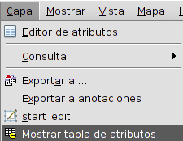
- Añadir una nueva Tabla desde el “Gestor de proyecto”:
  - Seleccionamos el icono de Tabla.
  - Pulsamos el botón “Nuevo”. Se abre la ventana para añadir la Tabla, permitiendo seleccionar la fuente de datos “Archivo” o “DB” (base de datos).
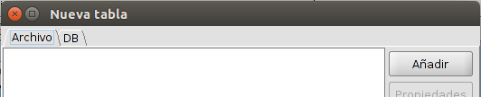
  - Mediante el botón “borrar” del Gestor de proyecto se eliminan las Tablas seleccionadas.
  - Mediante el botón “abrir” del Gestor de proyecto se abren las Tablas seleccionadas.

1.2. Añadir un archivo
Estando en la pestaña de “Archivo”, si pulsamos el botón de “Añadir” nos aparecerá una nueva ventana que nos permite navegar hasta el archivo que queremos añadir.
Una vez añadido veremos como aparece listado. Para modificar los parámetros de carga de la Tabla debemos tener seleccionada la tabla del listado y pulsar el botón “Propiedades”.
Se abrirá una nueva ventana con dos pestañas “Basic” y “Advanced”. De todas las propiedades disponibles la que pueden ser de mayor utilidad para la correcta visualización de los datos son “Encoding” y “locale”.
Pulsando “OK” se añadirán las tablas al proyecto.

1.3. Añadir un base de datos
Permite acceder al usuario a bases de datos de forma sencilla y unificada para distintos proveedores.
gvSIG almacenará las diferentes conexiones que se vayan realizando en diferentes sesiones. De esta forma no es necesario volver a introducir los parámetros de cada servidor al que nos conectemos. De igual modo, si abrimos un fichero de proyecto que tiene alguna conexión a bases de datos únicamente se nos pedirá la contraseña del usuario.
Los pasos para añadir una tabla de una DB son:
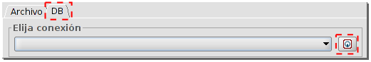
- Establecer conexión.
  - Seleccionamos la pestaña “DB”.
  - Pulsamos el botón para crear una nueva conexión. Si ya hay conexiones creadas simplemente deberemos seleccionarla del desplegable. Al crear una nueva conexión se abre la siguiente ventana:
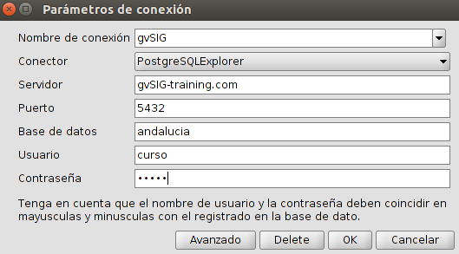
  - Indicamos los parámetros de conexión:
  - Nombre de conexión: A elección del usuario.
  - Conector. Seleccionamos del desplegable el tipo de base de datos a la que nos queremos conectar (MySQL, PostgreSQL, JDBC).
  - Servidor: URL del servidor.
  - Puerto.
  - Base de datos: nombre de la base de datos.
  - Usuario.
  - Contraseña.
  - Pulsamos “OK” y se establecerá la conexión. Al establecerse la conexión, la ventana de “Nueva tabla/DB” muestra las tablas disponibles.
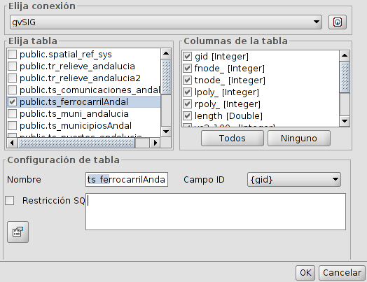
- Selección de la información.
- Seleccionamos la tabla/s que queremos cargar. Al seleccionar una tabla se actualizará el apartado “Columnas de la tabla” mostrando seleccionados todos los campos disponibles de su tabla de atributos; podemos deseleccionar aquellos que no queramos cargar.
- Configuración de tabla. En este apartado podemos cambiar el nombre con que se mostrará la tabla (por defecto se rellena con el nombre de la tabla). Permite indicar una restricción mediante una expresión SQL y seleccionar el campo ID.
- Una vez definidos todos los parámetros pulsamos “OK” y las tablas se añadirán a nuestro proyecto.

1.4. Añadir un fichero CSV
Este tipo de fichero se puede abrir como Tabla (desde el documento Tabla) o como Capa (desde el documento Vista).
Para añadirlo como Tabla, estando en la pestaña de “Archivo”, si pulsamos el botón de “Añadir” nos aparecerá una nueva ventana que nos permite navegar hasta el archivo CSV que queremos añadir.
Para añadirlo como Capa, estando en una Vista, pulsamos la herramienta de “Añadir capa” y dentro de la ventana que se abre el botón “Añadir”. Nos aparecerá una nueva ventana que nos permite navegar hasta el archivo CSV que queremos añadir.
Este tipo de formato puede visualizarse correctamente o no en función de una serie de parámetros que es necesario definir. Para definir estos parámetros debemos tener seleccionada la tabla del listado y pulsar el botón “Propiedades”. Se abrirá un importador (wizard) que nos guiará en la definición de dichos parámetros.
El importador cuenta con dos pestañas principales:
- General: incluye los parámetros para definir la visualización de la tabla, como el juego de caracteres, configuración regional, etc.
- Geometría: sólo aparecerá si cargamos el CSV como capa. Permitirá definir que campos contienen las coordenadas a partir de las cuáles creará la nueva capa gráfica.
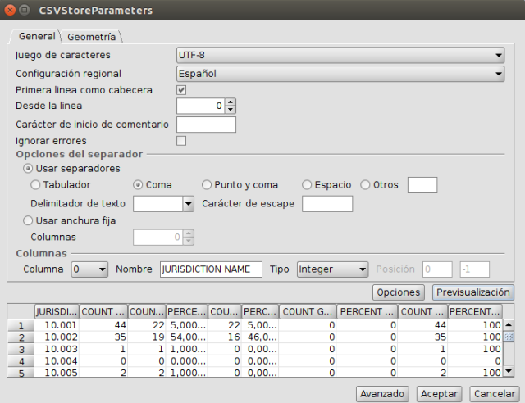
Los parámetros que se muestran son:
- Juego de caracteres. Seleccionable mediante un desplegable.
- Configuración regional. Seleccionable mediante un desplegable.
- Primera línea como cabecera. Activando la casilla de verificación la primera línea de la tabla se utilizará como encabezado o cabecera de la Tabla.
- Desde la línea. Nos importará a partir del número de línea indicado.
- Carácter de inicio de comentario. Permite ignorar posibles comentarios en la tabla indicando el carácter que hay al inicio de los mismos.
- Ignorar errores. Activando la casilla de verificación cargará la tabla ignorando posibles errores encontrados.
- Opciones del separador. Permite definir las características del separador de columnas. Por cada cambio que se realice, el usuario debe seguidamente pulsar el botón “Previsualización” para visualizar el resultado.
- Columnas. Permite definir las características de las columnas.
- El botón “Opciones” permite guardar y cargar los parámetros del importador.
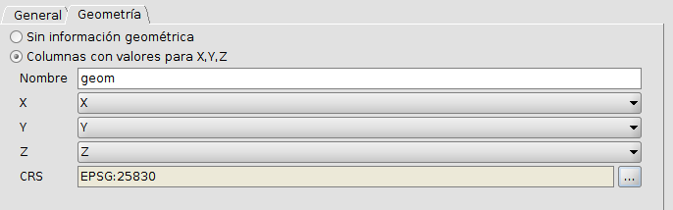
La pestaña geometría permite definir las columnas con valores para X, Y, Z que contiene el CSV y añadirlo como una capa. Las columnas necesarias para añadir la capa son la X e Y.

